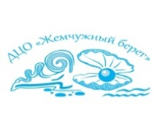
Республика Крым, Гурзуф
Детский центр отдыха «Жемчужный берег» 2021
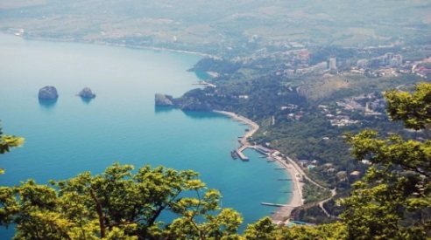
Детский центр отдыха «Жемчужный берег» расположен на берегу Чёрного моря, в одном из живописных уголков Южного берега Крыма - пгт. Гурзуф, находящегося в 12 км от г. Ялты. Целебный субтропический климат, роскошная природа, горы и море.
Адрес - Крым, г. Ялта, пгт. Гурзуф, ул. Санаторная, д. 1. тел: 38(0654) 36-36-70. Сайт ДЦО «Жемчужный берег»: www.jbereg.ru

Лагерь предлагает для детей от 8 до 17 лет:
Проживание с удобствами в номерах/ на этаже.
Пятиразовое питание.
Интересную и насыщенную программу, включающую в себя творческие и спортивные мероприятия.
Развитую инфраструктуру, собственный пляж.
Квалифицированных педагогов и медицинское обслуживание.

Стоимость путевки составляет - 50 000 руб.,

для детей членов Профсоюза – 48 000 руб.

Стоимость авиабилетов с сопровождением по маршруту
Москва – Симферополь – Москва – 17 000 руб.
Возможно бронирование авиабилета в один конец- 8500 руб.

Трансфер
Проезд в Детский центр отдыха «Жемчужный берег» осуществляется самолетом до
г. Симферополя, далее автобусом из г. Симферополя до пгт. Гурзуф и обратно.
График заездов 2021
№ заезда  (смены) | Вылет из Москвы | Продолжительность смены 21 день | Вылет из Симферополя
II | 24.06 | 24.06-14.07 | 14.07
III | 17.07 | 17.07-06.08 | 06.08
IV | 09.08 | 09.08-29.08 | 29.08

Субсидии
Стоимость путевки в Детский центр отдыха «Жемчужный берег» на одного ребенка, законные представители которого, зарегистрированы в г.Москве, либо являются работниками организаций г.Москвы (по предоставлению соответствующих документов), удешевляется на размер субсидии, выделенной из бюджета города Москвы (14910-00 руб).

Заявки на путевки принимаются в Московском городском комитете Профсоюза, путевки реализуются через Автономную некоммерческую организацию «ОПЛОТ»
по адресу:
Москва, Гагаринский пер. дом 5, ком. 33.
Телефон: т/ф (495) 695-07-13, (495) 695-09-72, (495) 695-09-31,

e-mail: oplot@mgoprofgos.ru, kua@mgoprofgos.ru
www.mgoprofgos.ru

Заявку подавать по форме, прилагается.

